ГБОУ города Москвы
Школа № 1505 «Преображенская»

«ПРОЕКТ»

Полезные переменки

Проектная группа 7 «З» класса
Руководитель проекта Свирина Софья
Участник проекта Астахова Софья
Участник проекта Криворотова Дарья
Участник проекта Заиканова Ольга
Консультант проекта Чепурная О.А.

Москва 2018

Содержание:
Введение | 4
1.Организационно-подготовительный этап | 4
- Цель проекта | 4
1.2 Задачи проекта | 4
1.3 Актуальность выбранной темы | 5
1.4 Проблема | 6
1.5 Разные способы решения проблемы | 6
1.6 Альтернативные проекты | 7
1.7 Преимущество проекта | 8
1.8 Оценка состояния ресурсов | 8
1.9 Критерии | 9
1.10 Практическая значимость проекта | 9
2. Основная часть | 11
Теоретический раздел | 11
2.1 План работы | 11
2.2 График работы | 12
2.3 Распределение обязанностей в группе | 14
Практический раздел | 15
2.4 Проведение опросов | 15
2.4.1 Проведение опроса среди учащихся начальной школы | 15
2.4.2 Проведение опроса среди учителей начальной школы | 18
2.5 Изготовление массажного коврика из гальки | 19
2.6 Открытые уроки | 20
2.6.1. Подготовка материала для проведения открытых уроков | 20
2.6.2. Квест для учеников начальных классов | 21
2.6.3. Оздоровительные минутки с комплексом упражнений на модульных ковриках | 22
2.7. Реклама проекта | 23
2.8 Конечный продукт | 24
2.8.1 Выбор более рационального решения | 24
2.8.2 Необходимые материалы | 25
2.8.3 Техника безопасности | 26
2.8.4 Технология изготовления | 26
2.8.5 Экономический расчёт | 27
2.8.6 Экологическое обоснование | 28
2.8.7 Фото готового изделия | 28
2.9 Проведение опроса среди участников проекта | 29
3. Заключение | 31
4. Источники информации | 32
5. Приложение | 33

Введение

Надо непременно встряхивать себя физически, чтобы быть здоровым нравственно. Л. Н. Толстой

1. Организационно-подготовительный этап

1.1 Цель проекта
Создание развивающе-оздоровительного уголка в рекреации начальных классов

1.2 Задачи проекта
1) Разработка плана и графика работы;
2) Проведение опроса учеников начальных классов для выявления уровня физической нагрузки детей в школе;
3) Выявление мнения учителей начальных классов о необходимости и полезности развивающе-оздоровительного уголка;
4) Определение с видом и типом конечного продукта проекта;
5) Подготовка к защите темы
6) Консультация с учителем физкультуры на предмет подбора упражнений для занятий в оздоровительном уголке;
7) Создание коврика из гальки;
8) Сбор и подготовка материалов для проведения открытых уроков;
9) Посещение оздоровительных комплексов и магазинов ортопедических товаров.
10) Изучение ассортимента, направленности ортопедических товаров, оценка степени их полезности и эффективности.
11) Обработка и анализ полученной информации;
12) Проведение открытых уроков;
13) Изготовление конечного продукта;
14) Анализ промежуточного и итогового продукта;
15) Репетиция защиты проекта с консультантом;
16) Защита проекта

1.3 Актуальность нашей темы
На наш взгляд, эта тема сегодня очень актуальна, так как количество детей, имеющих ортопедические проблемы, постоянно увеличивается. Мы идём в ногу со временем, хотим заботиться и помогать ученикам и учителям нашей школы. Ежегодно открываются новые современные, оснащенные по последнему слову техники, образовательные учреждения, использующие в своей работе здоровье-сберегающие технологии и развивающие часы для проведения дополнительных занятий в школе. Мы тоже хотим сделать первый шаг навстречу новому, полезному и интересному, создать в нашей школе места для выплеска излишней энергии, создать обстановку, максимально приближенную к домашней, место, где можно окунуться в уникальную, продуманную атмосферу двигательной активности, которая, с одной стороны, не даст ребёнку останавливаться, а с другой - позволит ему постоянно саморазвиваться и оздоравливаться. Во время перемен ученик не будет просто сидеть в рекреации на подоконниках или носиться по коридору, потому что здесь можно будет заняться куда более интересными и полезными делами. В нашем оздоровительном уголке психолог может отдельно заниматься с проблемными детьми, учителя после уроков могут снять накопившуюся за день усталость, дети на продлёнке - подзарядиться. Мы провели опросы у учащихся и учителей начальных классов на предмет необходимости, интереса и желания иметь такой уголок у нас в школе, и ещё раз убедились в актуальности и необходимости такого проекта.

1.4 Проблема
По статистике у 90% детей учащихся в начальной школе наблюдаются различные нарушения в развитии костно – мышечной системы, быстрая утомляемость и потеря концентрации внимания. Во время уроков дети не следят за осанкой, ноги и спина могут затекать, появляется усталость. Не все родители могут обеспечить детям занятия спортом, у многих на это просто нет ни времени, ни средств. Помимо детей есть учителя, которые находятся в школе на ногах порой более 7 – 9 часов. Такая нагрузка может негативно отразиться на всей опорно-двигательной системе организма. А всего пять минут в день занятий на наших ортопедических ковриках помогут значительно уменьшить эту проблему.

АУДИТОРИЯ (потенциальные пользователи)

1.5 Разные способы решения проблемы
- Включение элементов оздоровительных упражнений в уроки физкультуры.
- Проведение открытого урока со специалистом.
- Изготовление учебного пособия, памятки, справочника.
- Создание обучающего стенда

- Создание развивающе-оздоровительного уголка

1.6 Альтернативные проекты

Для того, чтобы понять какой мы хотим сделать проект, выявить его преимущества, мы рассмотрели разные варианты похожих проектов.

Сравнительная таблица

Альтернативные  проекты | Оздорови-тельный уголок | Коврик из гальки | Сухой бассейн с шариками | Пуфы и маты | Игровая мебель | Арт-пространство
Универсальность возрастной категории | + | + | - | + | - | +
Общение детей разного возраста | + | - | - | - | + | +
Практическое использование | + | - | + | + | + | +
Компактность | + | + | - | - | - | -
Простота в уходе | + | - | - | - | + | -
Воздействие на все органы | + | + | - | - | - | -
Выплеск энергии | + | + | + | + | + | +
Заинтересован-ность | + | + | + | + | + | +
Затратность | + - | - | ++ | + | + | + -

1.7 Преимущества нашего проекта

- Наш проект универсален для любой возрастной категории
- Эргономичность и простота в уходе
- С помощью проекта осуществляется общение детей разного возраста
- Возможность практического использования оздоровительного уголка
- Воздействие ковриков на все группы мышц

1.8 Оценка состояния ресурсов

Ресурсы | Наличие в начале работы | Отсутствие в начале работы
Материально-технические | Коробки для хранения, галька, краски, клей | Стеллаж, клеёнка,  Ламинирование, изолента, коврик войлочный
Информационные | Наши идеи, помощь психолога | Статьи, журналы, помощь учителя физкультуры ,посещение ортопедического магазина ,консультация остеопата
Финансовые | Финансы родителей | -
Человеческие | Желание создать проект, разделение участников по интересам и умениям | Умение вести оздоровительные минуты, квесты
Технологические |  | Создание презентации, создание ознакомительного плаката, интернет ресурсы

1.9 Критерии
Мы составили собственные критерии оценивания проекта.
Критерии:
1. Практическая значимость проекта;
2. Чёткая работа по плану и графику;
3. Полнота охвата материала;
4. Качество конечного продукта;
5. Слаженность работы команды;
6. Соответствие конечного продукта задуманным идеям;
7. Качество презентации для защиты проекта
По этим критериям мы составили опрос и узнали, достигли ли мы цели и желаемого результата.

1.10 Практическая значимость проекта
Наша стопа – это проекция всех органов. Через активные точки при воздействии на стопы ног организм получает бесконтактный массаж всех органов. Особенно полезны оздоровительные упражнения на искусственном покрытии. Так, ортопедический массажный коврик через воздействие на отдельные точки на ступнях способствует оздоровлению организма. А использовать это чудо ортопедии можно как взрослым, так и детям. В ходе массажа ступней ног улучшается работа мозга, мышц и кровообращение, поэтому ортопедический коврик для взрослых поможет расслабиться после тяжелого дня или, наоборот, настроить на интенсивную деятельность. Детский развивающийся организм очень хорошо откликается на такого рода стимуляцию, поэтому ортопедический коврик для детей станет отличным помощником школьникам в учебе. Практическая польза от использования изделия неоценима, причем как в лечебных, так и в профилактических целях.
Массаж способствует:
- улучшению кровообращения;
- лечению и превенции плоскостопия и вальгус деформации;
- укреплению мышц.
- Стимуляции работы мозга. На каждом участке стопы расположены определенные нервные окончания, взаимосвязанные с серым веществом коры головного мозга. Благодаря их стимуляции улучшается и работа головного мозга, в результате чего ребенок развивается быстрее.
- Рельефность коврика положительно влияет на детский иммунитет, а также укрепляет кости и суставы
- С помощью массажного коврика можно ускорить выздоровление простудных заболеваний. Коврик способствует уменьшению количества слизи и отечности верхних дыхательных путей, тем самым давая возможность легко дышать.
Ортопедические массажные коврики в нашем оздоровительном уголке – это:
Приятный досуг - Изделие ярких расцветок поднимет настроение, как детям, так и взрослым и сделает совместное времяпровождение еще более приятным.
Эргономичность - Наши модели ковриков легко разбираются на пазлы, поэтому они не занимают много места, экономя пространство.
Простота в уходе - Для очистки грязи коврик достаточно протереть водой.
При систематическом использовании такого аксессуара, как ортопедические массажные коврики и взрослые, и дети смогут снять излишнее напряжение со своих нижних конечностей, а также улучшить кровообращение, ведь микрошипы коврика будут оказывать положительный эффект, уберегая человека от застоя крови в разных частях стопы.
В нашем развивающее-оздоровительном уголке мы постарались собрать все виды ортопедических ковриков,рассчитанных на детей и учителей по сложности. Также создали ознакомительный плакат с подробным объяснением влияния точек на органы человека, с правилами пользования и элементами основных упражнений.
Практическая значимость проекта заключается в возможности использования развивающее - оздоровительного уголка в профилактических, лечебных и оздоровительных целях, для учеников и учителей нашей школы в течение дня.

2. Основная часть
Практический раздел

2.1 План работы
1 этап Подготовительный (с 1.10- 2.11.18г)
-собрать проектную группу;
- выбрать консультанта;
- определиться с темой проекта;
- сформулировать цель, поставить задачи;
- определить проблему проекта, найти разные способы её решения;
- найти альтернативные проекты и выписать преимущества своего
- оценить наличие ресурсов;
- выбрать формат конечного продукта;
- составить критерии оценивания конечного продукта;
- составить график работы и распределить задания между участниками проектной группы;
- подготовка к защите темы проекта;
- защита темы проекта

2 этап Практический (с 3.11- 30.11.18г)
- собрать и обработать исходную информацию (литературу, интернет сайты);
- провести опрос учеников и учителей начальных классов;
- посетить остеопата для консультации по вопросу точечного массажа;
- посетить магазин ортопедических товаров;
- изготовить коврик из гальки;
- провести открытые уроки;
- создать ознакомительный плакат в развевающий уголок;
- создать продукт проекта (пояснительную записку к продукту);
- подготовить пояснительную записку к продукту проекта для экспертизы

3 этап Экспертиза + реклама (с 3.12 – 12.12.18г)

- реклама проекта;
- сдать пояснительную записку к продукту проекта для экспертизы;
- подготовить текст и электронную презентацию для защиты проекта;
- репетиция защиты проекта с консультантом

4 этап Презентационный (с 17.12 – 21.12.18г)

- защита проекта
2.2 График работы

Название | Описание задачи | Сроки
Встреча с консультантом | Встреча всех участников проекта с консультантом для получения общей информации по проекту. | 4 Октября 2018 года
Встреча. Обсуждение хода работы | Встреча участников проекта для составления плана проекта. Распределения обязанностей, выбор эмблемы, обсуждение конечного продукта. | 7 Октября  2018 года
Сбор информации по актуальности темы, просмотр видео | Изучение участниками проекта материалов и литературы из различных источников по выбранной теме. | С 8 Октября по 15 Октября  2018 года
Консультация у психолога школы | Составление вопросов для опроса школьников. | 15 Октября  2018 года
Подготовка опросников | Оформление опросников в печатном виде. | 16 Октября  2018 года
Опрос 1 | Проведение опроса среди учеников начальной школы. | С 17 Октября по 19 Октября  2018 года
Опрос 2 | Проведение опроса среди учителей начальной школы | С 18 Октября по 19 Октября  2018 года
Посещение остеопата | Консультация про полезность точечного массажа ступней | 20 Октября 2018 года
Подготовка к защите темы | Подготовка материалов и встречи участников проекта для репетиций защиты темы проекта. | С 22 Октября по 25 Октября  2018 года
Защита темы проекта |  | 26 Октября 2018 года
Встреча с учителем физкультуры | Консультация по разработки открытых уроков | 30 Октября 2018 года
Встреча для изготовления коврика из гальки | Все участники проекта собираются для изготовления коврика из гальки | 1 Ноября 2018 года
Посещение ортопедического магазина | Для ознакомления с ортопедическими ковриками | 3 Ноября  2018 года
Подготовка к открытым урокам | Составление графика, времени, сбор инвентаря | 4 Ноября  2018 года
Покупка ортопедических ковриков | Проанализировать рынок и дать ссылку родителям для заказа нужных товаров | 5Ноября  2018 года
Создание ознакомительного плаката в развивающий уголок | Оформление, дизайн, печать | С 6 по 9 Ноября  2018 года
Квест 1 | Проведение квеста с продлёнкой 3-их классов | 7 Ноября 2018 года
Квест 2 | Проведение квеста с продлёнкой 1-ых классов | 9 Ноября 2018 года
Сбор конечного продукта |  | С 10 по 11 Ноября 2018 года
Проведение открытых уроков | Демонстрация оздоровительных упражнений на ковриках в рекреации нач.классов | С 12 по 16 Ноября 2018 года
Подготовка Рекламы проекта | Создание плаката | С 17 по 20 Ноября  2018 года
Подготовка пояснительной записки | Сбор информации, составление, печать  Показ консультанту | С 21 по 26 Ноября 2018 года
Подготовка итоговой папки проекта | Подготовка материалов, оформление текстовой папки проекта. Создание коллажей из фотографий. | С 27 Ноября по 1 Декабря 2018 года
Подготовка к защите проекта | Подготовка речи защиты проекта, материала ,составление электронной презентации | С 2 Декабря по 10 Декабря 2018 года
Реклама проекта | Вывесить плакат | 3 Декабря 2018г
Сдать пояснительную записку | Отдать на экспертизу | 4 Декабря 2018г
Репетиция защиты проекта с консультантом | Встреча для репетиции текста защиты проекта | 12 Декабря 2018 года
Защита проекта | Защитить проект | Декабря 2018 года

2.3. Распределение обязанностей в группе

Распределение заданий в группе | Свирина Софья | Астахова Софья | Заиканова Ольга | Криворотова Дарья
1. Подготовка к опросам
2.Ведение электронного портфолио
3. Подготовка к предзащите
4. Рекламная акция
5. Открытые уроки
6. Подготовка пояснительной записки, итоговой папки
7. Создание массажного коврика из гальки
8. Подготовка презентации проекта (в электронном виде), подготовка к защите проекта

Практическая часть

2.4 Проведение опросов

2.4.1 Проведение опроса среди учеников начальных классов

Идя по этапам наших задач, мы составили анкеты и опросили по ним учеников начальных классов для выявления уровня физической нагрузки детей в школе.

Проектная группа 7 «З» класса

Руководитель Свирина С. В.
Участник проекта Астахова С. П.
Участник проекта Криворотова Д. К.
Участник проекта Заиканова О. Д.

Тема проекта:
Полезные переменки.
Анкета – опрос № 1
Участники опроса - ученики начальной школы.

Вопросы
1. Занимаетесь ли вы спортом вне школы?
2. Тяжелые ли у вас портфели?
3. Устает ли у вас спина за время урока?
4. Устаете ли вы в конце дня?
5. Задерживаетесь ли вы в школе допоздна?
6. Делаете ли вы зарядку дома?

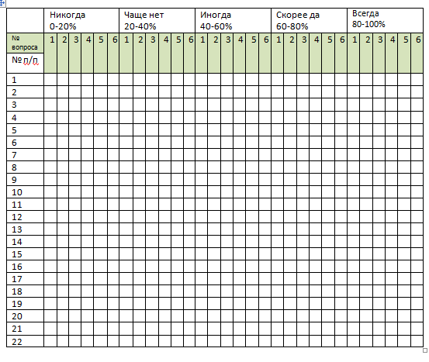
Мы выяснили, что уровень физической нагрузки у учеников начальных классов достаточно высок, и наш оздоровительный уголок будет очень уместен и актуален на данный момент.
Уровень физической усталости и нагрузки (%)
Вопросы | Никогда  0-20%  Кол-во учеников | Чаще нет  20-40%  Кол-во учеников | Иногда  40-60%  Кол-во учеников | Скорее да  60-80%  Кол-во учеников | Всегда  80-100%  Кол-во учеников
Тяжёлые ли у вас портфели? | 6 | 7 | 24 | 30 | 33
Устаёт ли у вас спина за время урока? | 14 | 4 | 17 | 33 | 32
Устаёте ли вы в конце дня? | 9 | 9 | 29 | 31 | 22
Задерживаетесь ли вы в школе допоздна? | 19 | 5 | 36 | 1 | 39
Из таблицы мы видим, что более 80% учеников начальной школы испытывают физическое напряжение и усталость. В основном это обусловлено тяжёлыми портфелями и длительной статической нагрузкой во время уроков. В связи с этим, 82% детей к концу учебного дня испытывают усталость. Важно отметить, что 76% учащихся начальной школы задерживаются в школе допоздна в группе продлённого дня.

Вопросы | Никогда  0-20%  Кол-во учеников | Чаще нет  20-40%  Кол-во учеников | Иногда  40-60%  Кол-во учеников | Скорее да  60-80%  Кол-во учеников | Всегда  80-100%  Кол-во учеников
Занимаетесь ли вы спортом вне школы? | 34 | 0 | 35 | 0 | 31
Делаете ли вы зарядку дома? | 33 | 23 | 31 | 0 | 13

Из таблицы видно, что только 31% учащихся постоянно занимаются вне школы, никогда 34%,иногда 35%, что позволяет сделать вывод о недостаточной физической активности детей. Это ещё раз убедило нас идти к нашей цели.
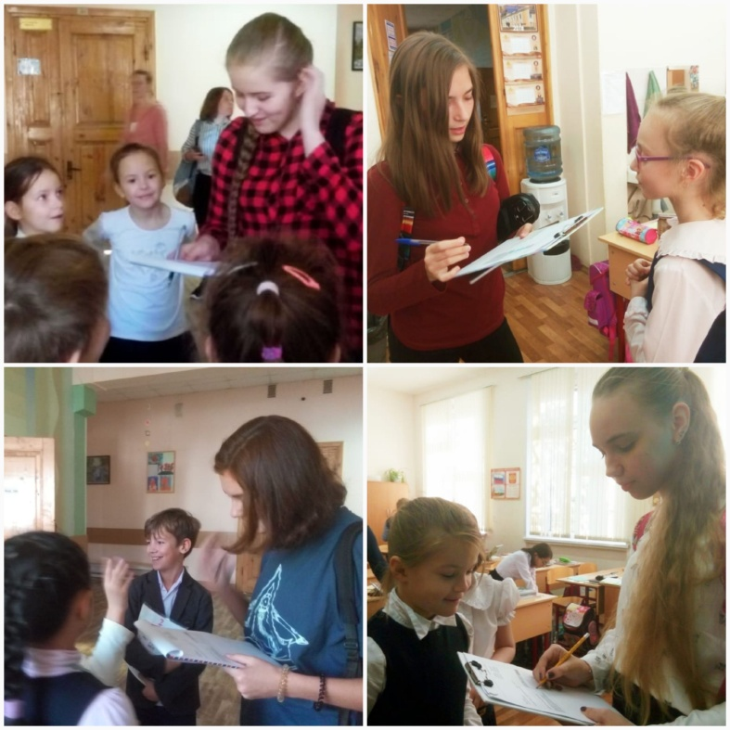
2.4.2 Проведение опроса среди учителей начальных классов

Далее мы опросили учителей начальных классов для выявления мнения о необходимости и полезности развивающе-оздоровительного уголка.

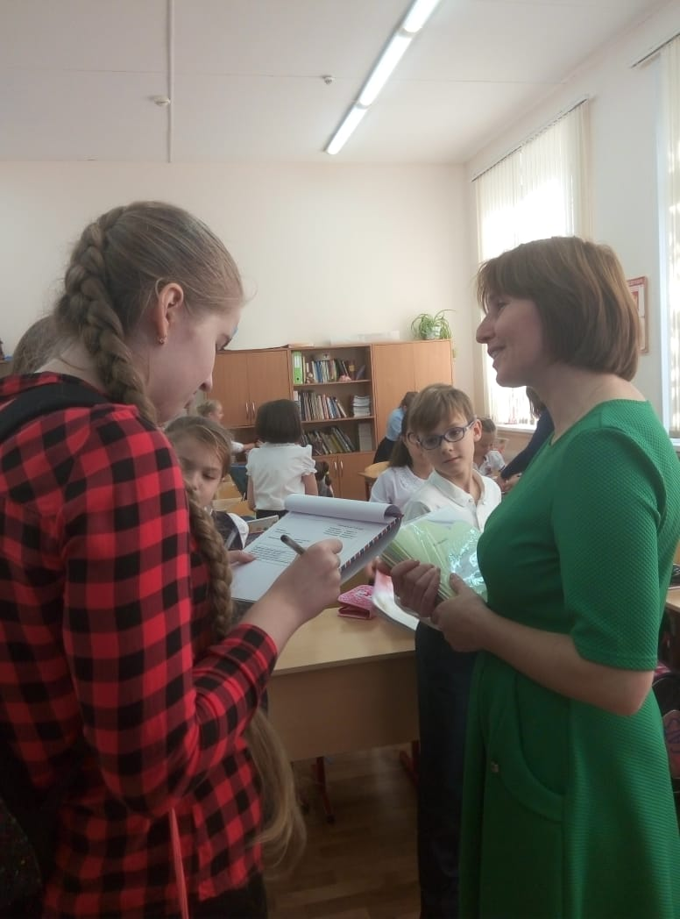
Исходя из ответов учителей, мы получили и сделали вывод, что наш проект нужен, и будет хорошей помощью в снятии нагрузки для учеников и учителей.

2.5 Изготовление массажного коврика из гальки

Для того чтобы показать всем альтернативный вариант массажного коврика, мы изготовили коврик из натуральных камней (гальки). Использование такого коврика тоже приводит к расслаблению мышц, успокаивающему массажу ног и визуально напоминает о солнечном лете, море и отдыхе, что даёт ощущение радости. Психолог начальных классов будет использовать этот коврик для индивидуальных занятий с детьми.

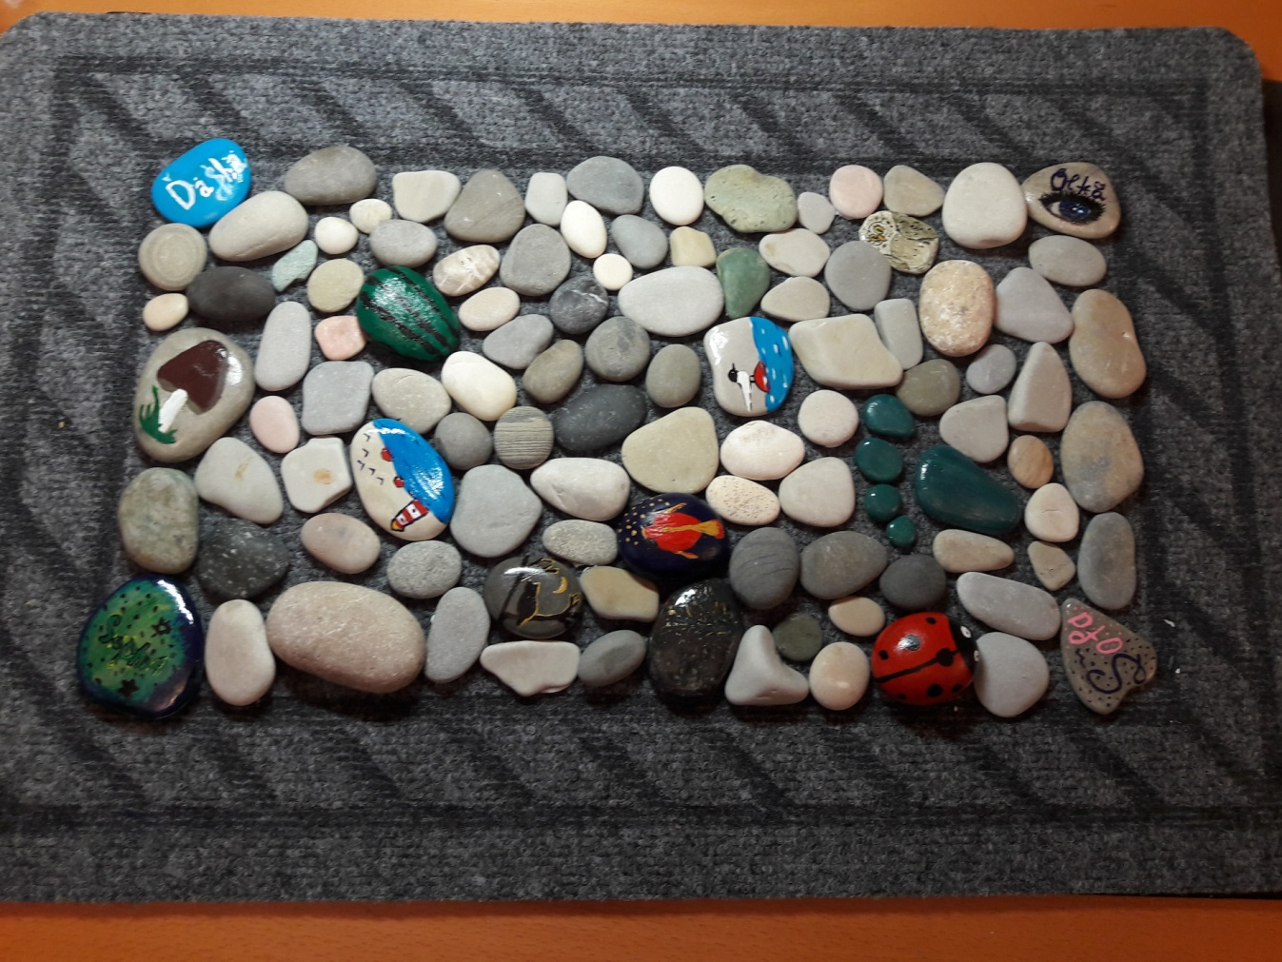

2.6 Открытые уроки

2.6.1 Подготовка материала для проведения открытых уроков
Для того чтобы понять с какими ковриками нам работать, мы были на консультации у остеопата. Там мы получили информацию о пользе точечного массажа ступней. Остеопат проконсультировал нас о размерах, высоте и твёрдости ортопедических ковриков.
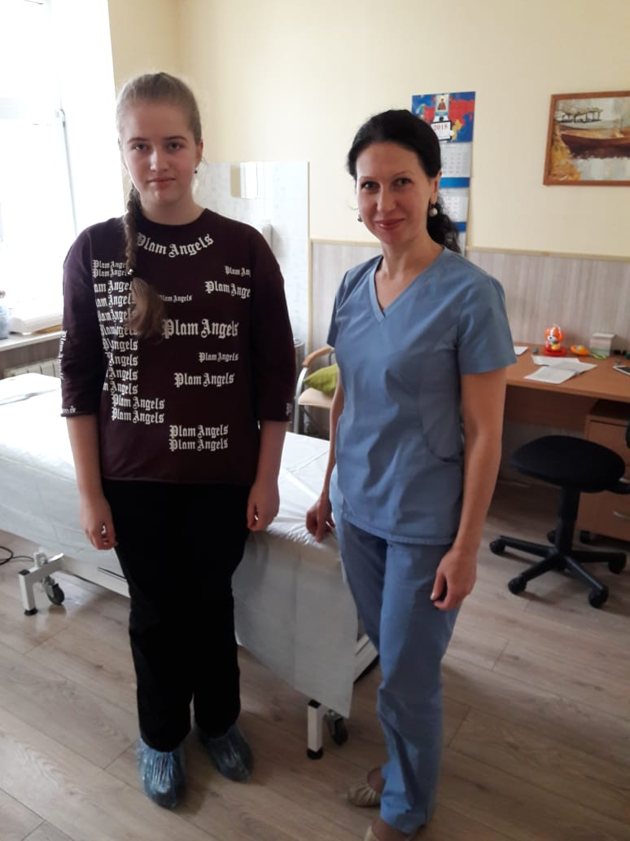
После этого мы были на консультации у учителя физкультуры. Получили информацию об упражнениях на ортопедических ковриках.
Затем посетили магазин ортопедических товаров с целью изучения ассортимента. Поговорили с консультантами магазина про направленность ортопедических ковриков и оценку их полезности.

2.6.2 Квест для учеников начальных классов
Для того чтобы заинтересовать детей и провести время с пользой, мы придумали и провели с группой продлённого дня в 1-ых и 3-их классах квест игру. Составили план проведения, чертёж квеста, нарисовали и заламинировали таблички с упражнениями, сделанные в детском стиле. Упражнения специально подобрали несложные, доступные каждому ребёнку.
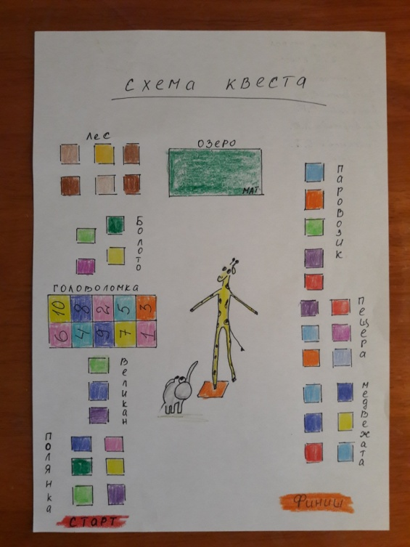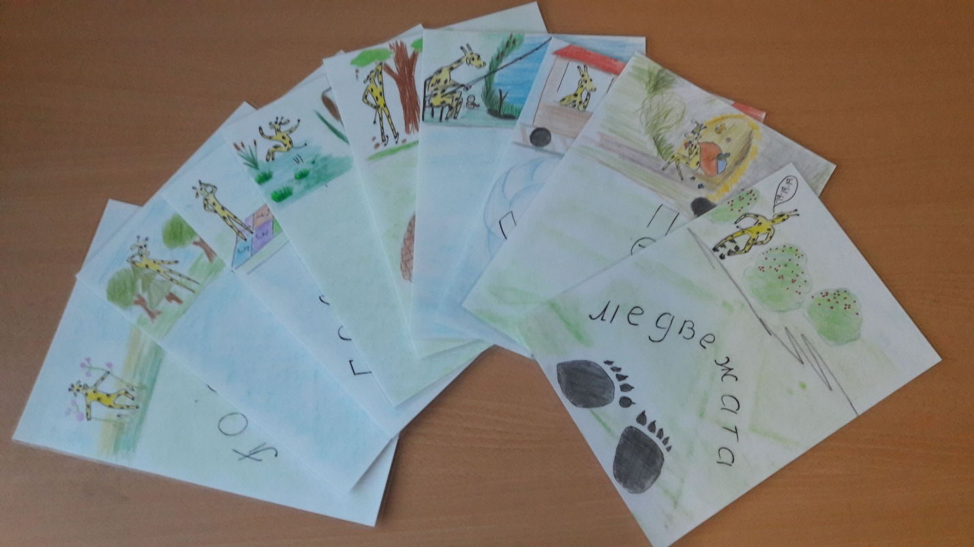
Квест задуман так, чтобы любой учитель мог его провести самостоятельно со своим классом. Можно менять картинки. расположение ковриков, количество детей, порядок упражнений. От этого эффективность и польза такой игры не уменьшится.

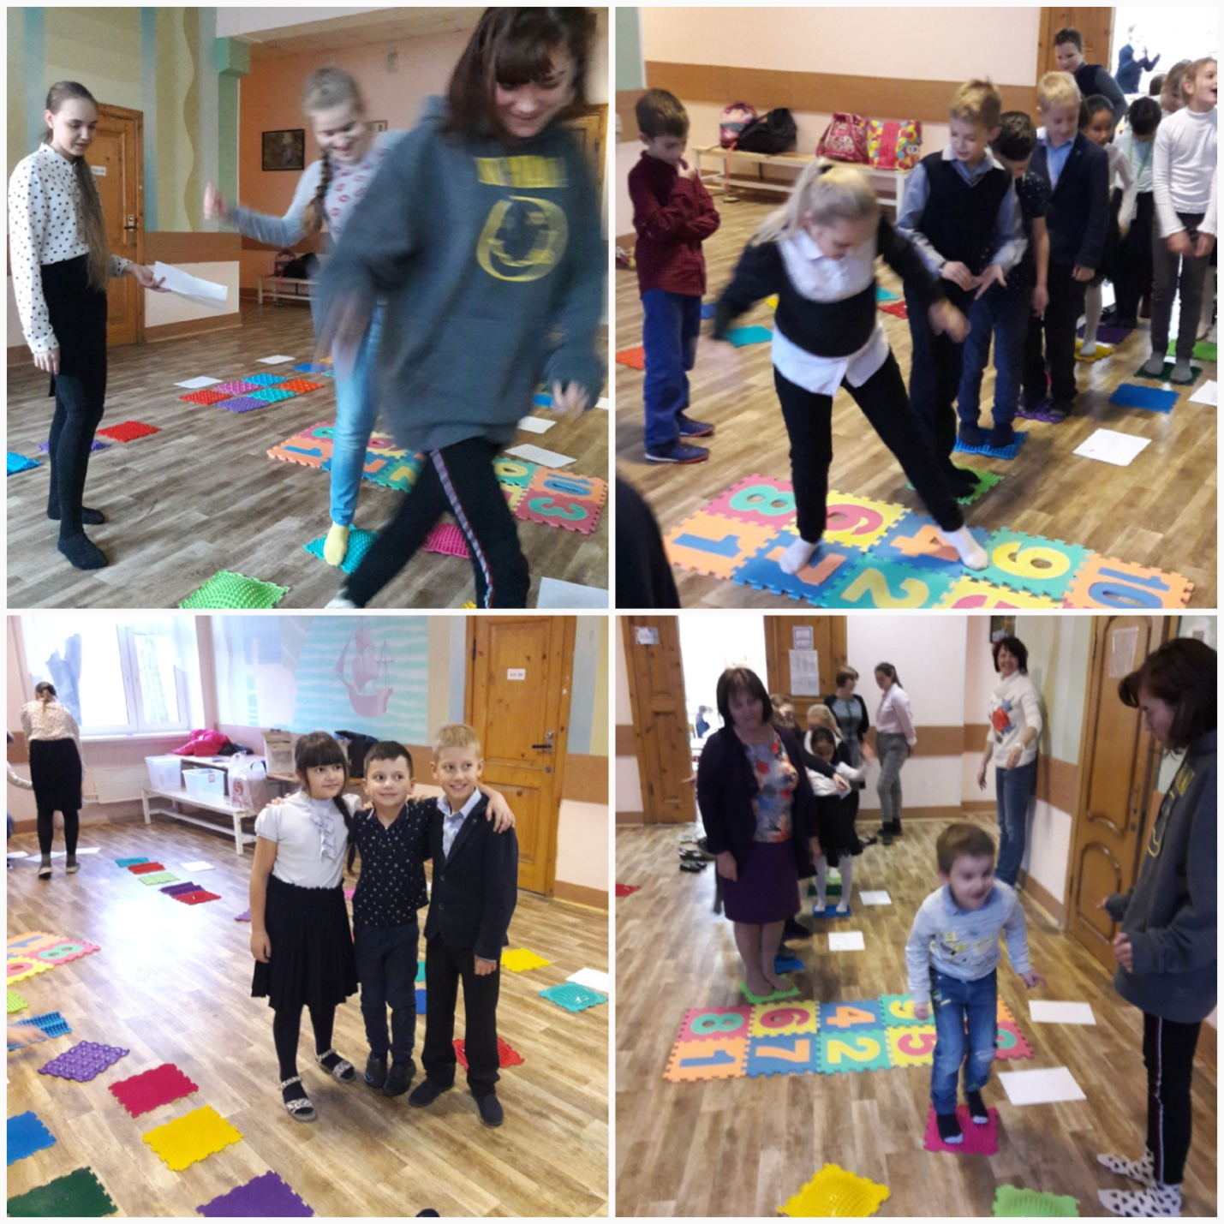
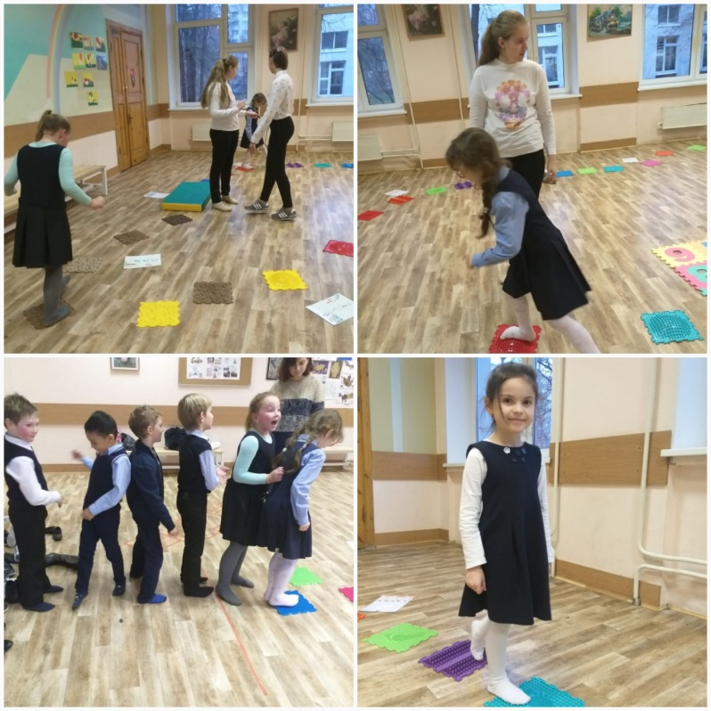
2.6.3 Оздоровительные минутки с комплексом упражнений на модульных ковриках
Чтобы все учащиеся начальных классов были ознакомлены с нашим проектом и ковриками, мы провели несколько оздоровительных минут с каждым классом. Каждый день в течение 10 дней мы приходили в разные классы утром и проводили зарядку. Мы раздали каждому ученику по оздоровительному коврику и показывали упражнения. Дети ознакомились и подзарядились перед уроками.
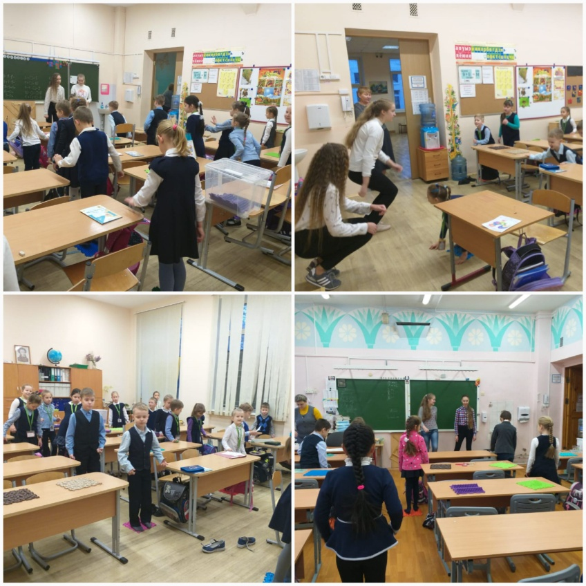
2.7 Реклама проекта

Чтобы завлечь ребят на защиту нашего проекта мы участвовали в рекламной акции. Создали рекламный плакат.

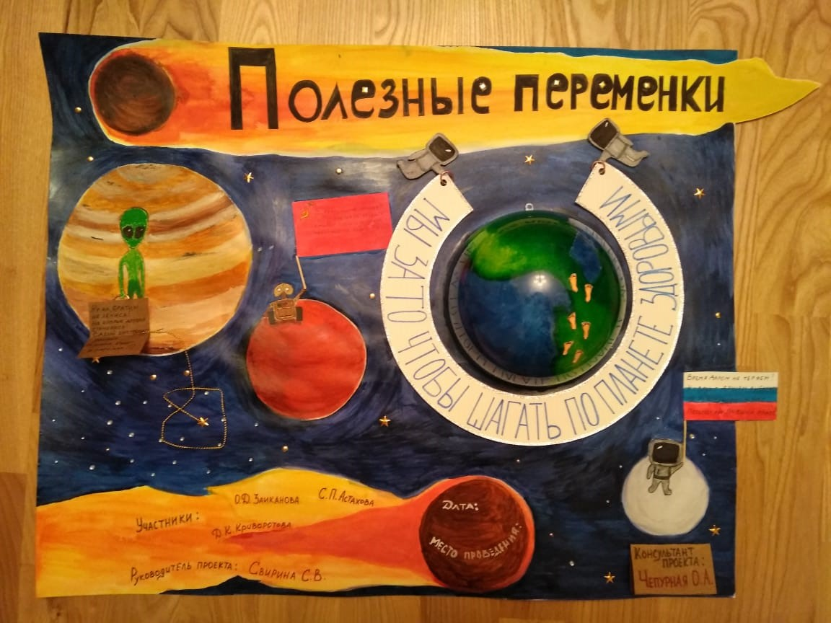

2.8 Конечный продукт
Цель нашего проекта – это создание развивающе-оздоровительного уголка в рекреации начальных классов. Он и является конечным продуктом нашего проекта. Мы составили список из чего должен состоять наш уголок.

2.8.1 Выбор более рационального решения заполнения оздоровительного уголка
Так как уголок будет находиться в рекреации начальных классов, и использоваться в основном детьми, мы учли некоторые особенности. Все элементы должны быть безопасные, нетоксичные, устойчивые, яркие, эргономичные, удобные в эксплуатации. Мы решили установить деревянный стеллаж, который будет разделён на две части, для удобства использования. В него будет входить комплект из трёх пластмассовых коробок. Они средние по размеру, что делает их не тяжёлыми, ученики могут их переносить по необходимости. Коробки с крышками, что позволяет содержать коврики в чистоте. Спортивный мат и мягкий пол мы расположим между стеной и стеллажом, это будет смотреться компактно и аккуратно. Их легко можно будет достать, и они не будут мешаться в рекреации. Коврик из гальки мы разместим в кабинете у психолога, там он будет храниться под присмотром.
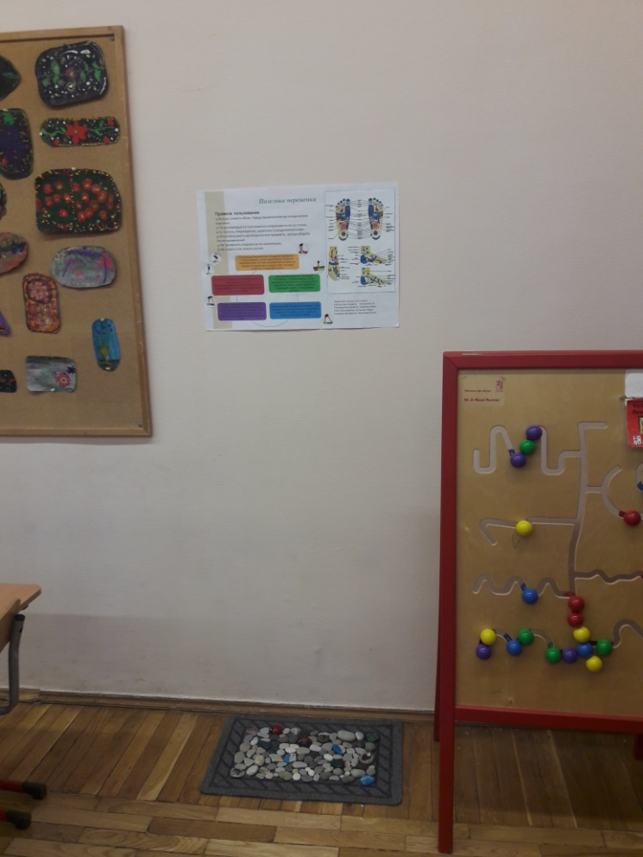
2.8.2 Необходимые материалы

Наименование | Материал | Размер | Кол-во
Стеллаж (Икеа) | дерево | 140*60 см | 1 шт.
Коробка для хранения | пластмасса | 59*39 см | 3 шт.
Спортивный мат |  |  | 1шт.
Развивающий мягкий пол ,набор. | ЭВА | 1шт.25*25см  1набор 1.25*0.5м | 1 набор из 10шт.
Набор ортопедических ковриков | ПВХ | 1шт.25*25см  1набор 1.5*1.5м | 1 набор из 36шт.  12видов по 3шт.
Коврик | Войлок. подложка резиновая | 59*39 см | 1 щт.
Галька речная | галька | От 2-6 см | 0т 80-100шт.
Набор красок | Краски акриловые |  | 1 набор
Клей Момент универсальный |  |  | 1шт.
Пояснительный плакат | бумага | А 3  А 2 | 2шт.
План квеста | Бумага, изолента | А4 | 10листов  4 матка

2.8.3 Техника безопасности
1. Необходимо скрепить стеллажи между собой, для лучшей устойчивости.
2.Склеиить между собой коврики из мягкого набора, для того чтобы не разъезжались во время применения.
3.Сложить аккуратно все коврики в коробки для хранения, и установить их на полки.
2.8.4 Технология изготовления

№ | Действие | Размер | Инструменты
1 | Взять стеллаж, распаковать, собрать по инструкции | 140*60 см | Шуруповёрт, скобы металлические
2 | Разложить ортопедические коврики в коробки, накрыть крышкой, положить на полки
3 | Взять развивающий мягкий пол. Склеить между собой мягкие пазлы. Затем приклеить их на плотную клеёнку. | 1.25*0.5 см | Клей момент универсальный
4 | Раскрасить гальку акриловыми красками(10 шт.), дать высохнуть, затем приклеить на войлочный коврик. |  | Клей момент универсальный , набор акриловых красок
5 | Создать ознакомительный плакат (написать правила пользования, добавить элементы упражнений, указать точки, отвечающие за определённые органы) | А2(в рекреацию)  А3(в кабинет психолога) | Клей, краски,  фломастеры, ножницы
6 | Составить квест, наклеить классики в рекреации начальных классов |  | ножницы
2.8.5 Экономический расчёт

Материал | Объём/ количество | Сумма необходимая для создания уголка | Сумма потраченная для нашего уголка
Стеллаж (Икеа) | 1шт.- 140*60 см | 300р. | 300р
Коробка для хранения | 3шт.- 59*39 см | 600р. | -
Набор ортопедических ковриков | 36шт. | 4700р. | 4700р
Развивающий мягкий пол | 1 набор | 400р. | -
Коврик войлочный | 1шт. | 300р. | 300р
Клей Момент универсальный | 1 шт. | 100р. | -
Изолента | 4 мотка | 100р. | 100р
Ламинация листов для квеста | 10листов | 500р. | 500р
Клеёнка | 1.25*0.5м | 200р | 200р
 | Итого: | 7200 рублей | 6100р

2.8.6 Экологическое обоснование
В нашем проекте мы использовали экологические материалы. Стеллаж сделан из натурального дерева, хорошо обработан, не имеет повреждений, не токсичен. Ортопедические коврики сделаны из ПВХ. Это материал гигиенический, антитоксичный, легко моющийся, устойчивый к активной эксплуатации. Развивающий мягкий пол изготовлен из лёгкого, мягкого и приятного на ощупь материала ЭВА, который обладает антигрибковыми, гипоаллергенными свойствами и не имеет посторонних запахов. Коврик из гальки сделан из натуральных камней, покрыт нетоксичными красками, обработан специальным экологичным лаком. Все составляющие нашего уголка приобретены осмысленно, не представляют угрозы здоровью и природе. Наша работа не требовала использования большого количества ресурсов: энергозатрат, сложных инструментов, дорогостоящих материалов, энергоёмкого оборудования. При создании своего проекта мы пользовались только ножницами, клеем, красками ,и считаю, что никакого ущерба окружающей среде не было нанесено.

2.8.7 Фото готового изделия

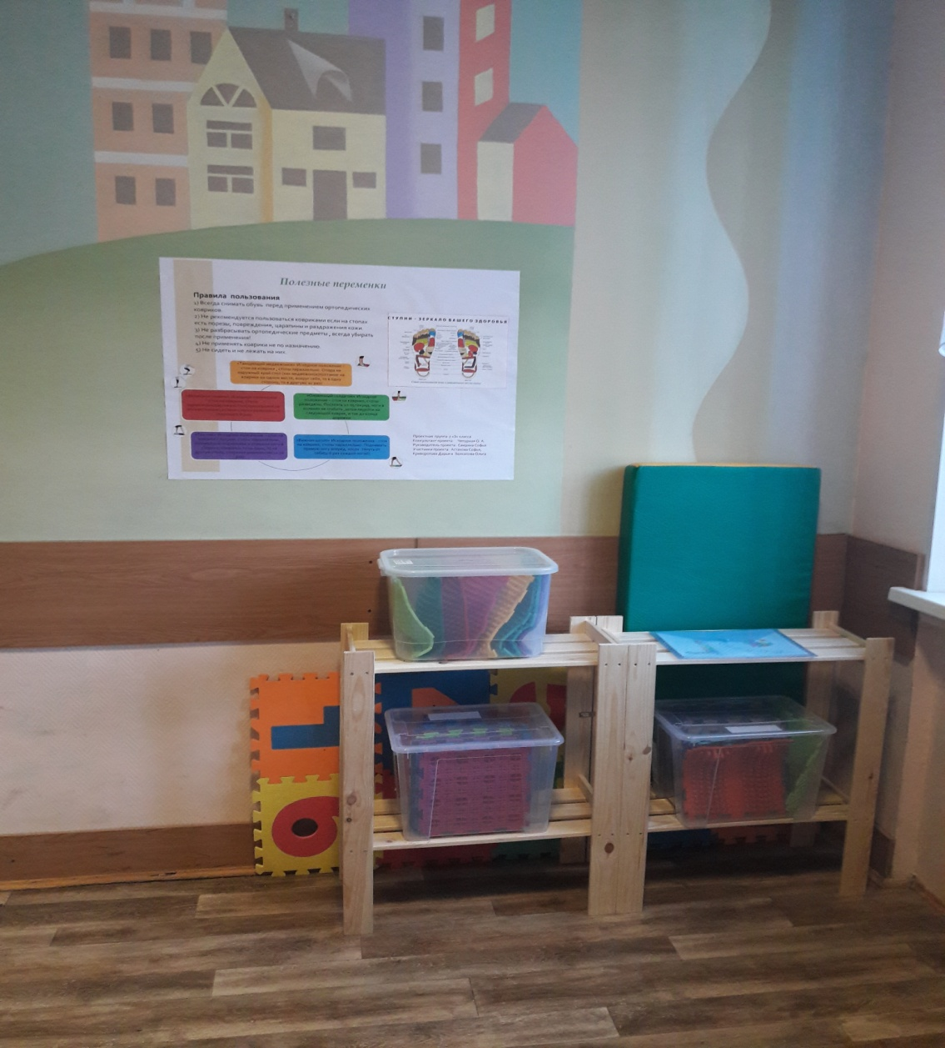
2.9 Проведение опроса среди участников проекта
Мы составили вопросы к критериям, по которым узнали, что достигли цели и желаемого результата.
Проектная группа 7 «З» класса

Руководитель Свирина С. В.
Участник проекта Астахова С. П.
Участник проекта Криворотова Д. К.
Участник проекта Заиканова О. Д.

Тема проекта:
Полезные переменки.

Анкета-опрос № 3

Участник проектной группы_______________________________________________

Практическая значимость конечного продукта
Проект практически не используется (1 -2 раза за месяц)
Проект используется изредка (1-2 раза в неделю)
Проект используется часто (2-3 раза в неделю)
Проект используется постоянно и пользуется большой популярностью
Четкая работа по плану и графику
Отклонение работы от нормы на 2-3 недели
Отклонение работы от нормы на 1 неделю
Работа выполнялась в срок, с небольшими отклонениями
Работа выполнялась четко по плану и графику
Полнота охвата материала
Изучили только интернет ресурсы
Изучили интернет ресурсы и библиотечные ресурсы
Изучили интернет ресурсы и библиотечные ресурсы и консультация врачей
Изучили все доступные материалы в интернете, библиотеке, консультация врачей, посещение ортопедических салонов
Качество конечного продукта
Только внешняя привлекательность
Внешняя привлекательность, простота в уходе
Внешняя привлекательность, эргономичность, простота в уходе
Простота в уходе, эргономичность, внешняя привлекательность, многофункциональность
Слаженность работы команды
Команда работала в постоянных конфликтах
Команда работала с периодической рассогласованностью действий
Команда работала слаженно, но не всегда
Команда работала четко и слаженно
Соответствие конечного продукта задуманным идеям
Конечный продукт полностью видоизменился в ходе проекта
Конечный продукт был значительно видоизменен
В конечный продукт добавлены незначительные изменения
Конечный продукт полностью соответствует задуманным идеям
Качество презентации для защиты проекта
Презентация не информативна
Презентация имеет недочеты
Презентация может быть еще немного улучшена
Презентация информативна в полной мере

90-100% - все удалось 70-90% - удалось почти все 50-70% - удалось на половину Ниже 50% - удалось частично
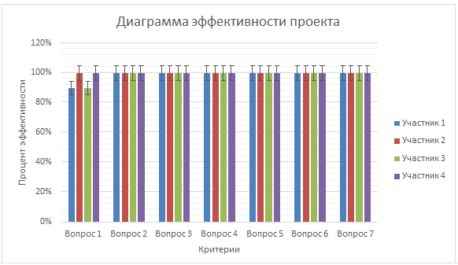
По диаграмме выше мы видим что процент эффективности проекта достигает 80-100%. Что означает успешность проведённой работы.

3. Заключение

Мы провели интересную и позитивную проектную работу. Цель проекта мы выполнили, уголок получился таким, как задумали, он аккуратен, не сложен в конструкции, по детски, ярок и хорошо смотреться в рекреации начальных классов, а главное используется по назначению и приносит пользу детям. Выполняя задачи проекта, мы получили море позитива от проведения квестов и оздоровительных минут с детьми. Увидели в их глазах необычайный интерес к нашим коврикам. Проводя с детьми время, мы поняли, что детям необходимы такие виды развлечения в школе, которые помимо эмоций приносят пользу. В этом проекте мы сами узнали много нового, научились организовывать игры для детей, поняли важность общения с детьми начальных классов, поняли как для них важно и интересно общаться с учениками старших классов. На протяжении проекта мы старались контролировать время, даты, достижения - все нюансы. Чтобы узнать эффективность своего проекта, мы делали анкетирование и выявили нужный нам процент. Всё удалось, мы старались, дети довольны, уголок стоит, и мы рады что смогли создать такой проект.

4.Источники информации

Посещение ортопедического салона с целью изучения ассортимента | Ортека - сеть ортопедических салонов (https://orteka.ru/ - ссылка на сайт)
Специалисты о пользе массажных ковриков | https://youtu.be/kDEg6JzwSYc
Консультация про полезность точечного массажа ступней | Малашенкова Надежда Владимировна - врач-терапевт, доктор остеопатии
Сайт, где мы получаем информацию о том, как правильно использовать ортопедические коврики, как заинтересовать детей и как выбрать правильный коврик. | https://osteocure.ru
Интернет-магазин, где купили коврики | https://www.ortoboty.ru/
Пошаговый урок по изготовлению коврика из гальки | https://www.liveinternet.ru/users/sandra127/post438731626/
Икеа (покупка инвентаря для создания уголка) | https://www.ikea.com/ru/ru/

